בס"ד

**Digital Fingerprint Sweat-Pore Analysis**

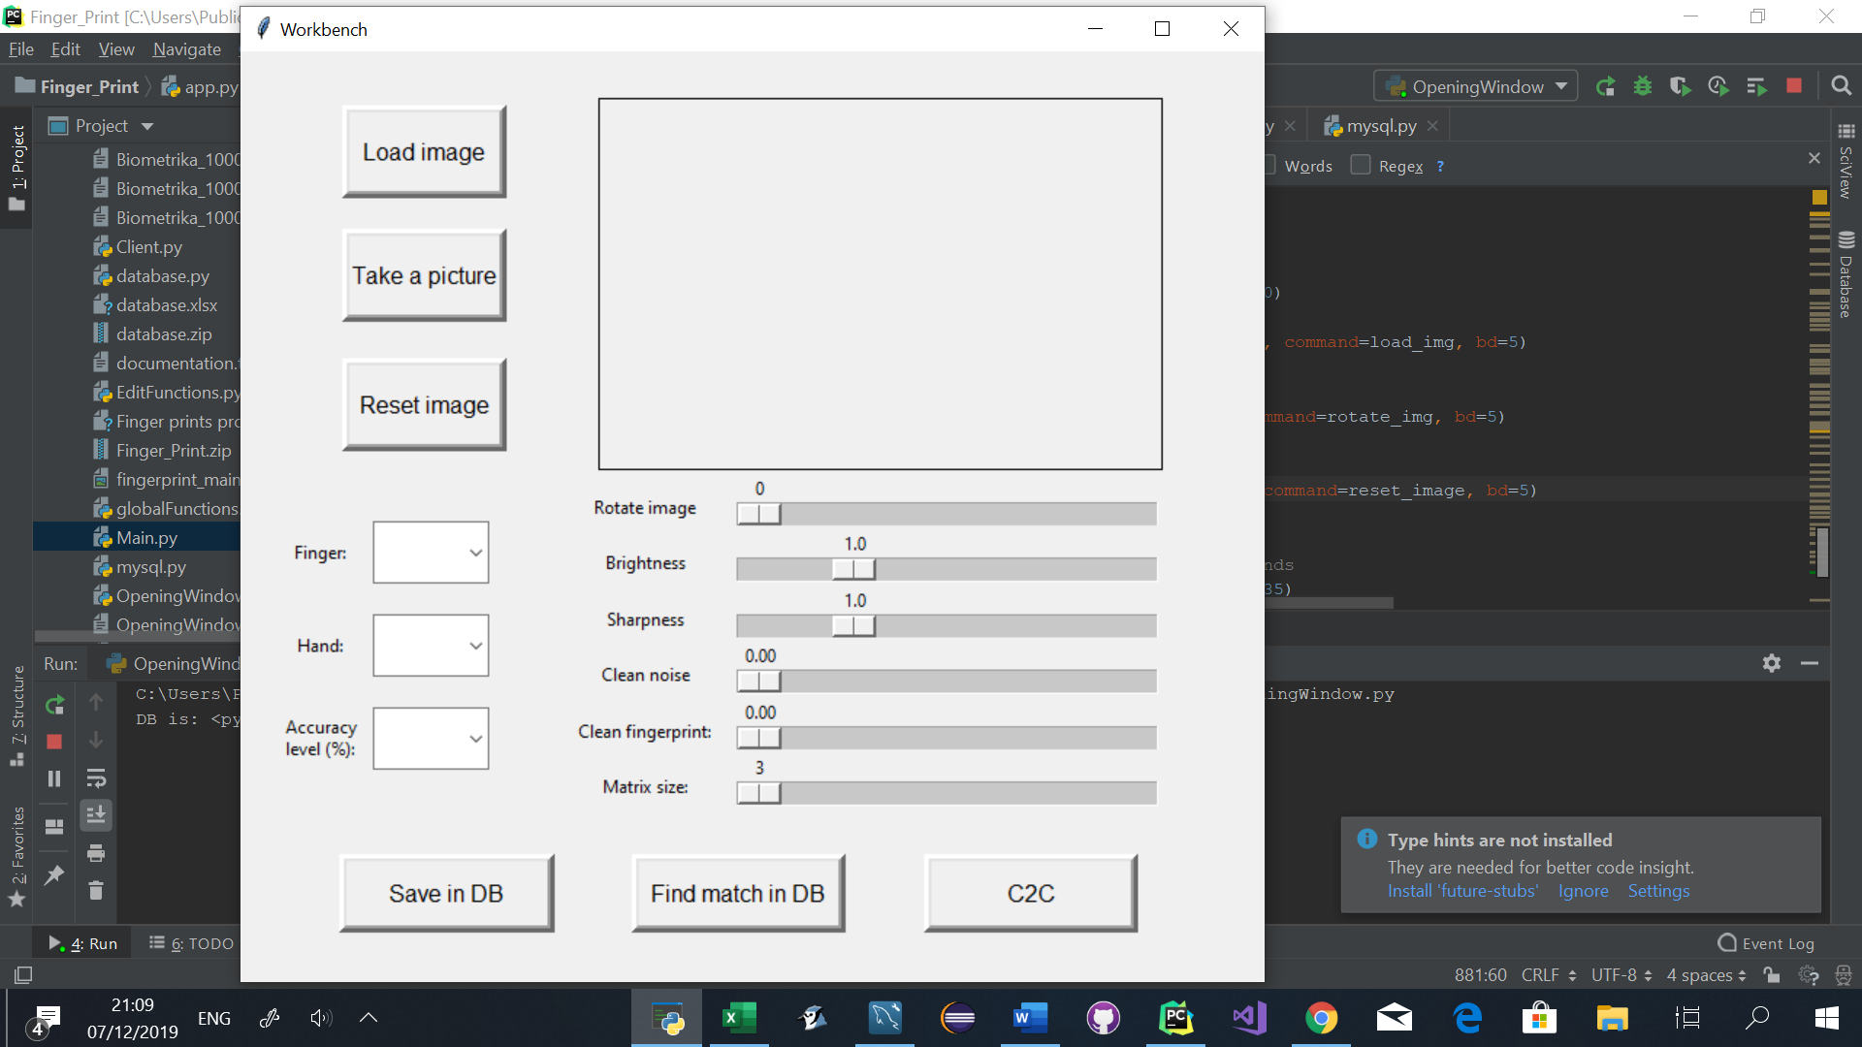

1

2

3

4

5

תוכנת Digital Fingerprint Sweat-Pore Analysis הינה מערכת מתקדמת לשיפור בדיקת קיימות של תמונת טביעת אצבע במאגר.

המערכת מחולקת ל-5 אזורים כדלהלן:

**אזור 1:**

מיועד לטיפול בבסיס התמונה. מכיל 3 כפתורים:

Load image – כפתור להעלאת תמונה קיימת מתוך המכשיר המפעיל את התוכנה.

Take a picture – כפתור לצילום תמונה באמצעות מכשיר ייעודי לצילומי טביעות אצבע.

Reset image – כפתור לאיפוס שינויים בתמונה המתבצעים ע"י המשתמש.

**אזור 2:**

אזור התצוגה. לאחר העלאת תמונה או צילום ע"י המשתמש, התמונה תוצג בחלון זה. כל שינוי שיתבצע בתמונה יוצג למשתמש.

**אזור 3:**

מיועד לקבלת מידע נוסף מהמשתמש לגבי התמונה והבדיקות עליה. מכיל 3 רשימות נפתחות:

Finger – רשימה לבחירת אצבע.

Hand – רשימה לבחירת יד ימין/שמאל.

Accuracy level (%) – רשימה לבחירת אחוז התאמה לשימוש ע"י פונקציית ההתאמה (מפורט בהמשך).

**אזור 4:**

מיועד לעיבוד התמונה לפני בדיקתה. אזור זה מכיל 6 סרגלי מידה (סקאלות):

Rotate image – מאפשר סיבוב התמונה עד 360 מעלות.

Brightness – מאפשר שינוי בהירות התמונה.

Sharpness – מאפשר שינוי חדות התמונה.

Clean noise – מאפשר לנקות רעשים בתמונה.

Clean fingerprint – מאפשר לנקות רעשים בטביעת האצבע בלבד על בסיס הערך הנבחר בסרגל Matrix size.

Matrix size – מאפשר בחירת גודל המטריצה איתה יתבצע נקיון התמונה.

**אזור 5:**

מיועד לבדיקות מתוך בסיס הנתונים ולשמירת התמונה. מכיל 3 כפתורים:

Save in DB – כפתור המבצע בדיקת קיימות לתמונה בבסיס הנתונים ומאפשר לשמור את התמונה. אם נמצאת התאמה, התמונה נשמרת ישירות ע"ש המשתמש עבורו נמצאה התאמה. אחרת, המשתמש נדרש להוסיף את פרטי בעל התמונה.

Find match in DB – כפתור לחיפוש התאמה לתמונה הבסיסית בבסיס הנתונים.

C2C – כפתור לביצוע בדיקת השוואה בין שתי תמונות: תמונת המשתמש והתמונה ממסד הנתונים, לאחר ביצוע נקיון על בסיס העיבוד שהוגדר באזור 4 לעיל.

**פונקציית ההתאמה:**

המשתמש מכניס תמונה והמערכת מחפשת במסד הנתונים תמונה מתאימה לפי אצבע ויד.

פונקציית ההתאמה שפותחה מתבססת על אלגוריתמי עיבוד תמונה Harris עם שימוש בשיטת SIFT.

שיטת ההתאמה מחפשת נקודות קיצון בתמונה ומגדירה אותן לפי גודל וכיוון. כל נקודה שנמצאת, נכנסת לרשימה גולמית של נקודות המוגדרות כ"נקודות מעניינות" (או, "נקודות חשודות לבדיקה").

עבור כל צמד תמונות (תמונת המשתמש והתמונה ממסד הנתונים), לאחר הגדרת רשימת הנקודות המעניינות לכל תמונה, מתבצעת בדיקת השוואה בין כל זוג נקודות לפי מיקום יחסי בתמונה, גודל וכיוון. אם נמצא צמד מתאים, הוא נשמר ברשימה חדשה.

לאחר מציאת כל הצמדים האפשריים, מתבצעת בדיקת אחוזי התאמה לפי הגדרת המשתמש (Accuracy level). אם אחוז הצמדים שנמצאו גדול או שווה למשתנה Accuracy level -התמונות מוגדרות כתמונות מתאימות והמערכת שומרת את התמונה החדשה למשתמש הקיים. אחרת, המערכת מודיעה על אי התאמה ובודקת תמונה נוספת ממסד הנתונים עד למציאת התאמה. אם לא נמצאת כלל התאמה, המשתמש מקבל על כך הודעה והוא יכול להוסיף את התמונה החדשה למשתמש חדש.



כפתור לצילום תמונה

כפתור לאיפוס שינויים בתמונה

כפתור להעלאת תמונה